**TUGAS PENGGANTI UTS**

**PEMROGRAMAN BASIS DATA**

Kelompok :

Muhammad Zulfikar Isnanto 21120117140011

Mahani Halwa 21120117140016

Nurhadiyatussholihah 21120117120018

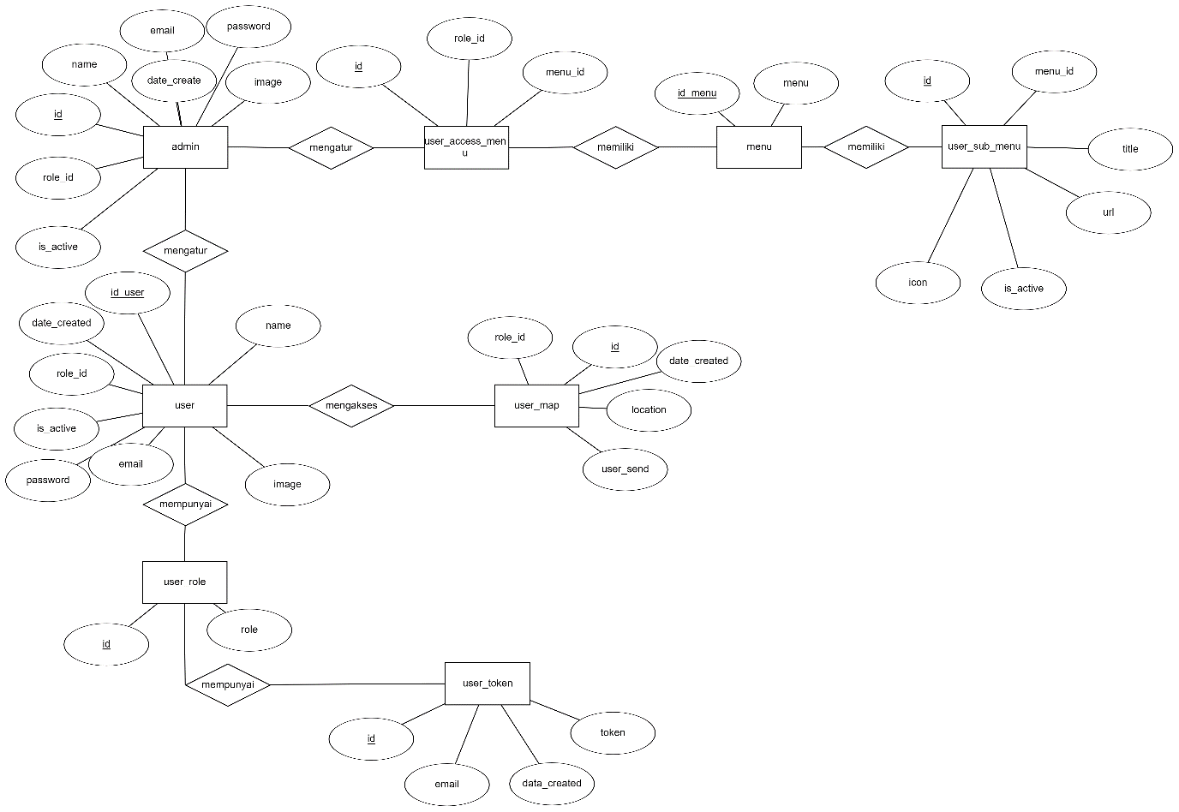

Gambar 1 *Entity Relationship Diagram*